INDICAÇÃO Nº 620/2019

Sugere ao Poder Executivo Municipal realização de serviços de roçagem e limpeza junto à Academia ao Ar Livre, na Rua Orlando Bragália, no bairro Vale das Cigarras.

Excelentíssimo Senhor Prefeito Municipal,

Nos termos do Art. 108 do Regimento Interno desta Casa de Leis, dirijo-me a Vossa Excelência para sugerir que, por intermédio do Setor competente, realização de serviços de roçagem e limpeza junto à Academia ao Ar Livre, Rua Orlando Bragália, no bairro Vale das Cigarras, neste município.

Justificativa:
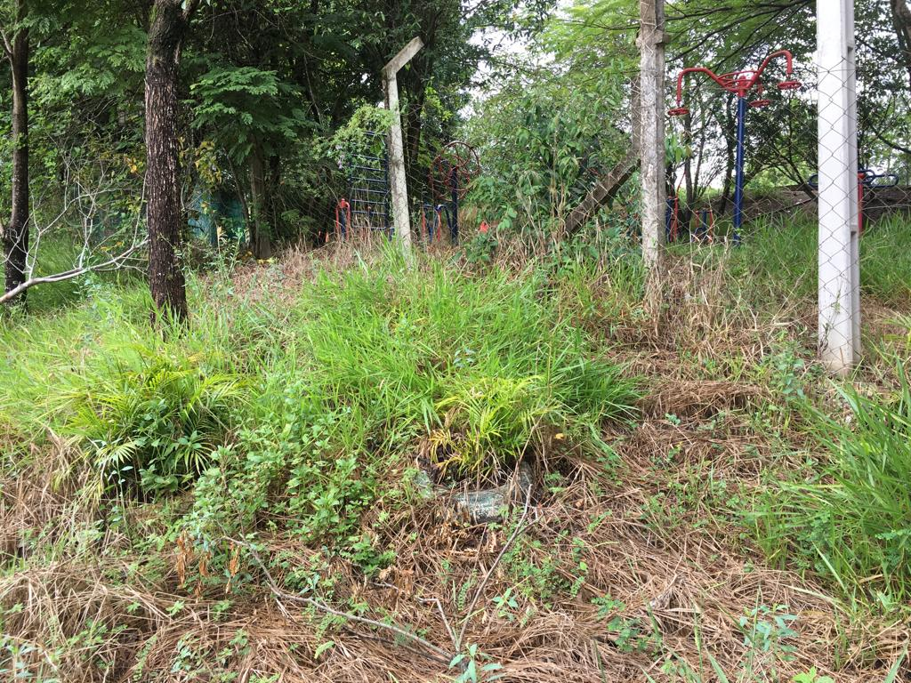

Conforme foto acima e reivindicação de munícipes que procuraram por este vereador, solicito a roçagem e limpeza no referido local, haja vista o mato alto, impedindo a utilização dos aparelhos por parte dos moradores.

Plenário “Dr. Tancredo Neves”, em 15 de fevereiro de 2.019.

JESUS VENDEDOR

-Vereador -

